हेरॅकलिओन - इजिप्तमधील हरवलेले पाण्याखालील शहर

द लॉस्ट सिटी, एक प्राचीन वस्ती जी टर्मिनल अवनतीत पडली आणि मोठ्या प्रमाणावर किंवा पूर्णपणे निर्जन बनली, ती यापुढे व्यापक जगाला ज्ञात नाही. तरीही ते त्याच्या ऐतिहासिक इतिहास आणि ज्वलंत ज्ञानाने लोकांना आकर्षित करते. एल डोराडो असो किंवा अटलांटिस असो किंवा द लॉस्ट सिटी ऑफ झेड असो, अशा कल्पित ठिकाणांच्या दंतकथांनी उत्साही लोकांना पृथ्वीवरील सर्वात दुर्गम स्थानांचा शोध घेण्यास भुरळ घातली आहे. सहसा ते रिकाम्या हाताने परततात, जर ते परत आले तर. परंतु काहीवेळा त्या इतिहासाचा पाठपुरावा केल्याने इजिप्तमधील हेराक्लिओन या हरवलेल्या पाण्याखालील शहराचा पर्दाफाश करण्यासारखा खरा शोध लागतो.

**हेरॅकलिओनचे हरवलेले शहर:**

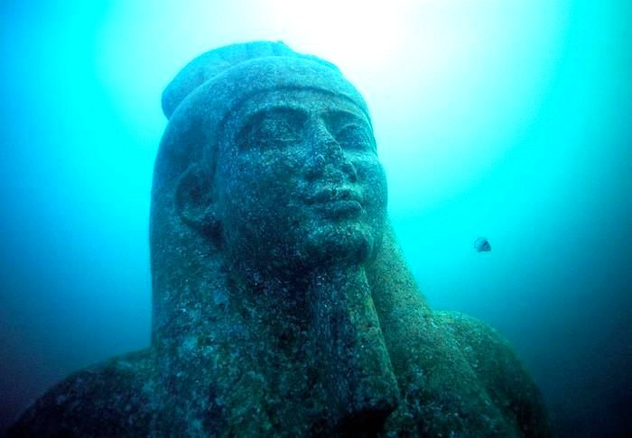  
हेराक्लिओन, ज्याला त्याचे इजिप्शियन नाव थोनिस असे देखील ओळखले जाते, इजिप्तच्या एका प्रसिद्ध प्राचीन शहरामध्ये विकसित झाले, जे त्यावेळी अलेक्झांड्रियाच्या अंदाजे 32 किमी ईशान्येस, नाईल नदीच्या कॅनोपिक मुखाजवळ स्थित होते. हे शहर आता अबू किर खाडीतील 30 फूट पाण्याच्या खाली अवशेषांमध्ये आहे आणि ते किनाऱ्यापासून 2.5 किमी अंतरावर आहे.

**हेरॅकलिओनच्या हरवलेल्या पाण्याखालील शहराचा इतिहास:**

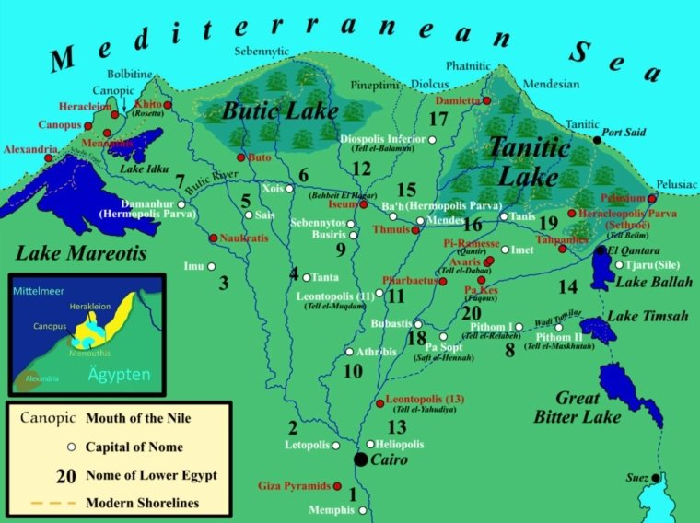

सुमारे 1,200 वर्षांपूर्वी, हेराक्लिओन शहर भूमध्य समुद्राच्या पाण्याखाली नाहीसे झाले. हे शहर इजिप्तमधील सर्वात प्राचीन शहरांपैकी एक होते ज्याची स्थापना 800 बीसीच्या आसपास झाली होती, अगदी 331 बीसी मध्ये अलेक्झांड्रियाची स्थापना होण्यापूर्वीच. प्रसिद्ध ग्रीक इतिहासकार आणि तत्वज्ञानी हेरोडोटस, स्ट्रॅबो आणि डायओडोरस यांच्यासह विविध लेखकांनी लिहिलेल्या काही इतिहासात त्याचे अस्तित्व उद्धृत केले गेले आहे.

हेराक्लिओन वरवर पाहता फारोच्या क्षीण दिवसांमध्ये मोठा झाला. हळूहळू, आंतरराष्ट्रीय पर्यायी आणि कर संकलनासाठी हे शहर इजिप्तचे मुख्य बंदर बनले.

हेराक्लिओन हे प्राचीन शहर सर्वप्रथम नाईल डेल्टामधील बेटांवर बांधले गेले होते जे एकमेकांच्या जवळ होते. नंतर शहराला कालव्याने छेदण्यात आले. अलेक्झांड्रियाची जागा घेईपर्यंत या शहराने अनेक बंदरे आणि अँकरेजचा अभिमान बाळगला होता आणि नॉक्रेटिसचे भगिनी शहर होते. नॉक्रेटिस हे प्राचीन इजिप्तचे आणखी एक व्यापारी बंदर होते जे खुल्या समुद्राच्या आग्नेय आणि अलेक्झांड्रियाच्या ७२ किमी अंतरावर होते. इजिप्तमधील ही पहिली आणि त्याच्या सुरुवातीच्या इतिहासातील एकमेव कायमस्वरूपी ग्रीक वसाहत होती.

**ट्रोजन युद्ध आणि हरवलेले शहर:**

हेरोडोटसने आपल्या पुस्तकांमध्ये लिहिले आहे की ट्रोजन युद्ध (ट्रॉयचे युद्ध) सुरू होण्यापूर्वी पॅरिस (अलेक्झांडर) आणि हेलन ऑफ ट्रॉय यांनी एकदा हेराक्लिओन शहराला भेट दिली होती. असे मानले जाते की पॅरिस आणि हेलन यांनी ईर्ष्या मेनेलॉसपासून त्यांच्या फ्लाइटमध्ये तेथे आश्रय घेतला होता.

ग्रीक पौराणिक कथेत, पॅरिस, राजा प्रीम आणि ट्रॉयची राणी हेकुबा यांचा मुलगा, हेलन, हेलन, तिचा नवरा मेनेलॉस, जो राजा होता, त्याच्याकडून घेतल्यावर अचेन्स (ग्रीक) यांनी ट्रॉय शहराविरुद्ध ट्रोजन युद्ध छेडले. स्पार्टाचा.

वैकल्पिकरित्या, हे देखील मानले जात होते की मेनेलॉस आणि हेलन हेराक्लिओन शहरात राहिले होते, ज्यामध्ये थोर इजिप्शियन थॉन आणि त्यांची पत्नी पॉलीडाम्ना यांनी राहिली होती. ग्रीक पौराणिक कथेनुसार, पॉलीडाम्नाने हेलनला "नेपेंथे" नावाचे औषध दिले ज्यामध्ये "त्यांच्या नांगीचे दुःख आणि राग लुटण्याची आणि सर्व वेदनादायक आठवणी काढून टाकण्याची शक्ती आहे" आणि हेलेन टेलेमाचस आणि मेनेलॉस पीत असलेल्या वाइनमध्ये घसरले.

**ट्रोजनचे युद्ध कसे संपले ते येथे आहे:**

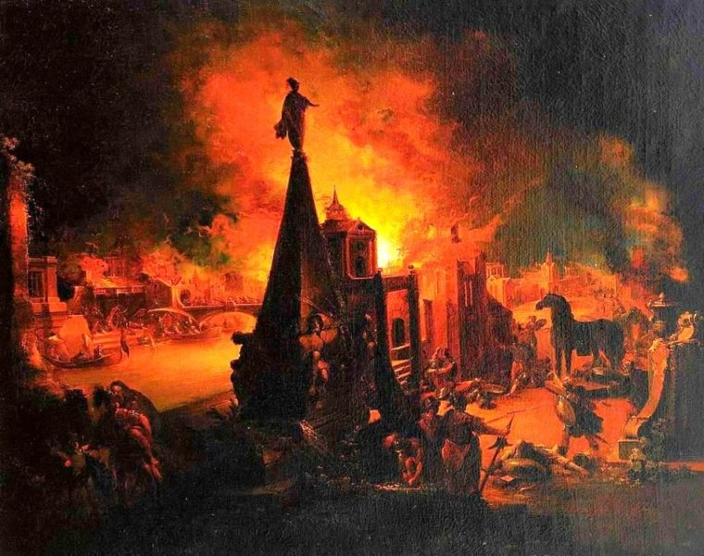  
हेरा, एथेना आणि ऍफ्रोडाईट देवी यांच्यातील भांडणातून युद्धाची उत्पत्ती झाली, एरिस, कलह आणि मतभेदाची देवी, त्यांना सोन्याचे सफरचंद दिले, ज्याला कधीकधी "सर्वात सुंदर" म्हणून चिन्हांकित केले जाते. झ्यूसने देवींना पॅरिसला पाठवले, ट्रॉयचा एक तरुण राजपुत्र, ज्याने असे ठरवले की ऍफ्रोडाईट, "सर्वात सुंदर" म्हणून, सफरचंद स्वीकारले पाहिजे. बदल्यात, ऍफ्रोडाईटने हेलनला, सर्व स्त्रियांमध्ये सर्वात सुंदर आणि स्पार्टा राजा मेनेलॉसची पत्नी बनवले. तथापि, स्पार्टा राणी हेलन अखेरीस पॅरिसच्या प्रेमात पडते. त्यामुळे पॅरिसने हेलनचे अपहरण केले आणि तिला ट्रॉय येथे नेले.

बदला घेण्यासाठी, संपूर्ण ग्रीक सैन्यासह सर्व ग्रीक सैन्याचा तत्कालीन कमांडर, मायसीनेचा राजा आणि हेलनचा नवरा मेनेलॉसचा भाऊ अगामेमनॉन ट्रॉयवर युद्ध करतो. परंतु शहराच्या भिंती 10 वर्षांच्या वेढा सहन करू शकतील असे मानले जाते. पुढची 10 वर्षे भयंकर लढाई झाली. त्या वेळी जगाने पाहिलेला सर्वात लांब.

मग ग्रीक राजांपैकी एक ओडिसियस एक घोडा बनवतो, प्रसिद्ध ट्रोजन हॉर्स. ट्रोजन (प्राचीन ट्रॉयचे रहिवासी) त्यांना युद्ध जिंकले आहे असा विश्वास निर्माण करण्यासाठी ग्रीक लोक वेशात त्यांच्या घराकडे निघाले. पण त्यांनी तसे केले नाही. सर्वोत्तम ग्रीक सैनिक घोड्याच्या आत लपलेले होते. विजयाचे बक्षीस म्हणून ट्रोजन्सने घोडा त्यांच्या शहराच्या भिंतीमध्ये नेला. आत श्वास घेत असलेल्या आसन्न धोक्याची त्यांना कल्पना नव्हती!

रात्री, जेव्हा ट्रोजन त्यांच्या विजयाचा आनंद साजरा करून मद्यधुंद अवस्थेत होते, तेव्हा घोड्याच्या आत लपलेले ग्रीक बाहेर आले आणि त्यांनी शहराचे दरवाजे उघडले. अशा प्रकारे, सर्व ग्रीक सैन्य आता ट्रॉयच्या आत होते आणि त्यांनी शहर जाळून राख केले होते. अशा प्रकारे येणार्‍या हजारो वर्षांपासून बोलले जाणारे सर्वात मोठे युद्ध संपले.

ट्रोजन वॉरच्या घटना ग्रीक साहित्याच्या अनेक कामांमध्ये आढळतात आणि ग्रीक कलेच्या असंख्य कामांमध्ये त्याचे चित्रण आहे. सर्वात महत्त्वाचे साहित्यिक स्त्रोत म्हणजे होमर, इलियड आणि ओडिसी या दोन महाकाव्यांचे श्रेय परंपरेने. या महाकाव्य युद्धातून शिकण्यासारख्या बर्‍याच गोष्टी, पात्रे, नायक, राजकारण, प्रेम, लोभाविरूद्ध शांतता इत्यादी असल्या तरी, वर आम्ही संपूर्ण कथा सारांशित केली आहे.

**ट्रोजन युद्धाचा ऐतिहासिक आधार:**

ट्रोजन युद्धाची ऐतिहासिकता अजूनही वादाचा विषय आहे. बहुतेक शास्त्रीय ग्रीकांना वाटले की युद्ध ही एक ऐतिहासिक घटना होती, परंतु अनेकांचा असा विश्वास होता की होमरची इलियड ही वास्तविक घटनेची अतिशयोक्तीपूर्ण आवृत्ती आहे. तथापि, ट्रॉय शहर खरोखरच अस्तित्वात होते असे पुरातत्त्वीय पुरावे आहेत.

इजिप्शियन शहर थॉनिस हेराक्लिओन कसे बनले ते येथे आहे:

हेरोडोटसने पुढे लिहिले की ग्रीक पौराणिक कथेतील दैवी नायक हेराक्लीस इजिप्तमध्ये प्रथम आला त्या ठिकाणी एक मोठे मंदिर बांधले गेले. हेराक्लीसच्या भेटीच्या कथेचा परिणाम असा झाला की ग्रीक लोकांनी शहराला त्याच्या मूळ इजिप्शियन नाव थोनिस ऐवजी हेराक्लिओन हे ग्रीक नाव दिले.

**हरवलेल्या इजिप्शियन शहराचा शोध हेरॅकलिओन:**

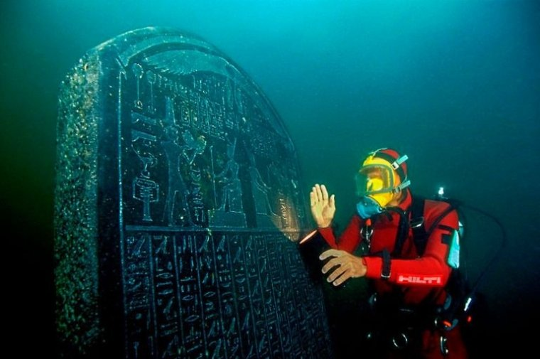

2000 मध्ये फ्रेंच पाण्याखालील पुरातत्वशास्त्रज्ञ डॉ. फ्रँक गोडिओ आणि युरोपियन इन्स्टिट्यूट ऑफ अंडरवॉटर आर्कियोलॉजी (IEASM) च्या एका गटाने चार वर्षांच्या भूभौतिकीय सर्वेक्षणानंतर प्राचीन हरवलेल्या शहराचा शोध लावला.

तथापि, महान शोधाबद्दल सर्व आनंद असूनही, थॉनिस-हेराक्लिओनच्या सभोवतालचे एक रहस्य मोठ्या प्रमाणात अनसुलझे राहिले: ते नेमके का बुडले? डॉ. गोडियोच्या गटाने या भागातील जलयुक्त चिकणमाती आणि वाळूच्या मातीमुळे शहर भूकंपाच्या पार्श्वभूमीवर बुडाले असावे, असे मोठ्या इमारतींचे वजन सूचित करते.

**हेरॅकलिओनच्या हरवलेल्या बुडलेल्या शहरात**  
सापडलेल्या कलाकृती **:** संशोधकांच्या गटाने असंख्य कलाकृती जप्त केल्या जसे की इजिप्शियन बैल देव एपिसची मूर्ती, हापी देवाची 5.4 मीटर उंच मूर्ती, थॉनिस (इजिप्शियन) आणि हेराक्लिओन (इजिप्शियन) प्रकट करते. ग्रीक) हेच शहर, विविध प्रचंड पुतळे आणि हेराक्लिओनच्या बुडलेल्या शहरातून बरेच काही होते.